ОБРАЗОВАНИЕ ДЕТЕЙ В ПЕРИОД «САМОИЗОЛЯЦИИ»
Дистанционное обучение в МБДОУ №3 д/с «Аленушка» с. Кызыл- Хая ведён в каждой группе.
Отчет по выполненным заданиям и общение с воспитателями ведется через родительский чат групп в вайбере. Фотоотчет о проделанной работе выставляется в социальной сети Инстаграм .
Воспитанники и родители активно приняли участие в онлайн мероприятии ко Дню Тувинского языка.
Ко Дню спорта воспитанники старшей и младшей группы занимались дома мальчики и девочки делали зарядку занимались гимнастикой.
Ко Дню сказки и литературного чтения родители братья и сёстры воспитанников групп рассказали, прочитали тувинские сказки «Уш чуул эртемниг оол», «Оскус-оол», «Хек куш», «Алдын кушкаш», « Алдан – Ала чылгылыг Алаадай - Мерген» , «Колобок» «Три медведя» , « Оловянный солтадик» , « Золушка» своим детям братьям и сёстрам. А потом показали мультфильмы этих же сказок детям.
Также провели Акции: «Чистые ручки»
В старшей группе: Аппликация « Мой дом»

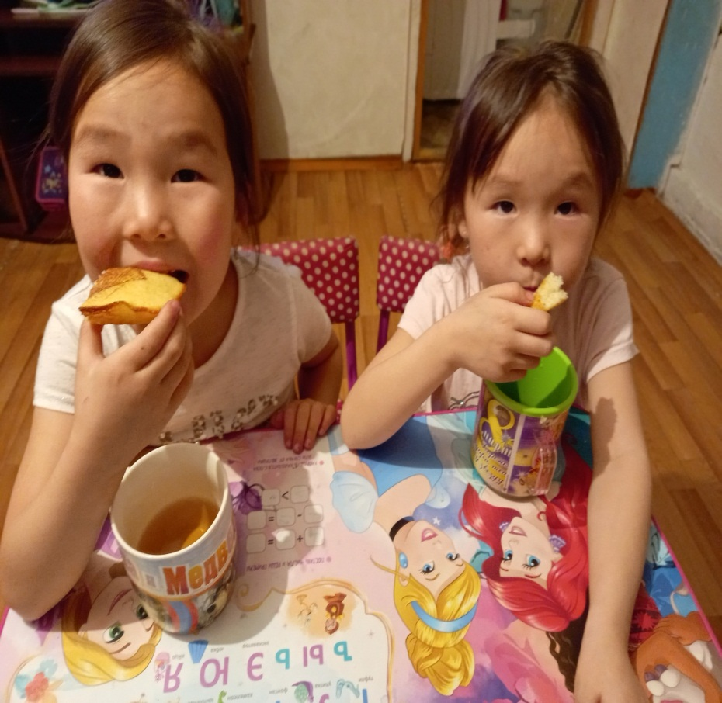
« День выпечки » Воспитанница старшей группы
Иргит Агата Кежиковна 5 лет

«День выпечки» Воспитанница старшей группы
Салчак Алисия Айдысовна 5 лет
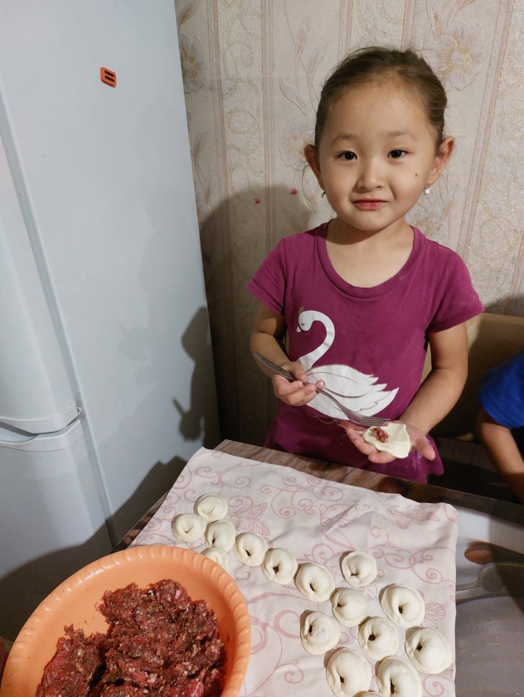

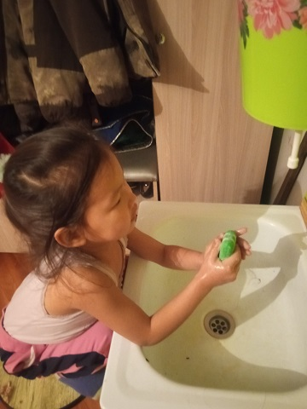
«Чистые ручки»

